**16-04-21 M.Oz**

9-Er zijn te veel lagen om te voorkomen dat mensen alles door elkaar halen, is er een standaard overzicht van gemaakt.

10-Fysieke laag, Datalinklaag, Netwerklaag, Transportlaag, Sessielaag, Presentatielaag, Toepassingslaag.

11- Deze laag is verantwoordelijk voor de verzending en ontvangst van ongestructureerde onbewerkte gegevens in een fysieke medium. Deze laag definieert de elektrische en fysieke specificaties van de gegevensverbinding. Bijvoorbeeld lay-out van pinnen van de connector, de bedrijfsspanningen van een elektrische kabel specificaties voor optische vezelkabels en de frequentie voor draadloze apparaten.

12- De datalinklaag biedt overdracht van knooppunt naar knooppunt. De data wordt in gestructureerde, logische pakketten, waarin data kan worden geplaatst (frames genoemd). De exacte vorm van een frame is afhankelijk van de netwerktopologie. Gegevens die worden verzonden worden in kleine eenheden opgedeeld en gecombineerd met controlegegevens, zoals indicatoren voor het begin van de boodschap en het einde van de boodschap. Het heeft 2 sublagen.

13-De netwerklaag handelt pakketroutering af via logische adressering en schakelfuncties. Een netwerk is een medium waarop veel knooppunten kunnen worden aangesloten. Elk knooppunt heeft een adres. Wanneer een knooppunt een bericht naar andere knooppunten moet overbrengen, kan het alleen de inhoud van het bericht en het adres van het bestemmingsknooppunt verschaffen, dan zal het netwerk de manier vinden om het bericht naar het bestemmingsknooppunt te bezorgen, mogelijk via andere knooppunten. In de netwerklaag worden de eindapparaten logisch geadresseerd. Hiervoor wordt een ‘network header’ toegevoegd, die informatie bevat over de routering en over de controle van de gegevensstroom.

14-De transportlaag fungeert als schakel tussen de toepassingsgeoriënteerde en de transportgeoriënteerde lagen. Op dit niveau van het OSI-model wordt de logische end-toendverbinding, het overdrachtskanaal, tussen de communicerende systemen gerealiseerd.

15- De sessielaag beheert de dialogen (verbindingen) tussen twee eindsystemen. Het brengt de verbindingen tussen de lokale en externe applicatie tot stand, beheert, onderhoudt en verbreekt deze uiteindelijk.

16-De presentatielaag controleert de gegevens om ervoor te zorgen dat deze compatibel zijn met de communicatiemiddelen. Het vertaalt de gegevens in de vorm die het toepassingsniveau en lagere niveaus accepteren. Videogesprekken worden bijvoorbeeld tijdens de verzending gecomprimeerd zodat ze sneller kunnen worden verzonden en de gegevens worden aan de ontvangende kant hersteld. Voor de gegevens die hoge beveiligingsvereisten vereisen, zoals een sms met uw wachtwoord, wordt deze op deze laag versleuteld.

17- De toepassingslaag van het OSI-model werkt rechtstreeks samen met softwaretoepassingen om zo nodig communicatiefuncties te bieden en komt het dichtst bij de eindgebruikers. Deze laag definieert o.a. protocollen voor eindapplicaties.

18-TCP/IP-model is een gelaagd referentiemodel. Een andere naam is Internet Protocol Suite en is algemeen bekend als TCP/IP. TCP en IP zijn protocollen die in dit model worden gebruikt, maar niet alleen deze twee protocollen worden in dit model gebruikt.

19- TCP/IP model kent 4 lagen.

20- Network Interface, Network, Transport, Application.

21- De netwerktoegangslaag (of linklaag) is verantwoordelijk voor het plaatsen van de TCP/IPpakketten op het netwerkmedium en het ontvangen van TCP/IP-pakketten van buiten het netwerkmedium. TCP/IP is ontworpen om onafhankelijk te zijn van de netwerktoegangsmethode, frameformaat en medium.

22-De internetlaag is verantwoordelijk voor de adressering, verpakking en routeringsfuncties van de host. De kernprotocollen van de internetprotocollaag zijn IP, Address Resolution Protocol (ARP), Internet Control Message Protocol (ICMP) en Internet Group Management Protocol (IGMP).

23-De transportlaag, ook wel de host-to-host transportlaag genoemd, is verantwoordelijk voor het voorzien van de applicatielaag van sessie- en datagramcommunicatiediensten. De kernprotocollen van deze laag zijn TCP en UDP. TCP biedt een één-op-één, verbindingsgerichte, betrouwbare communicatiedienst.

24-TCP biedt een één-op-één, verbindingsgerichte, betrouwbare communicatiedienst. Het is verantwoordelijk voor de volgorde en bevestiging van verzonden pakketten en het herstel van verloren gegane pakketten. UDP biedt één-op-één of één-op-veel, verbindingszone, onbetrouwbare communicatiedienst. UDP wordt doorgaans gebruikt wanneer bij de overdracht een korte reactietijd zeer belangrijk is, en het minder erg is dat er gegevens verloren kunnen gaan.

25-De applicatielaag van het TCP/IP-model biedt applicaties de mogelijkheid om toegang te krijgen tot services van de andere lagen en definieert de protocollen die applicaties gebruiken om gegevens uit te wisselen.

26-Internet protocol versie 4 (IPv4) is de vierde versie van de standaard voor het routen van internetverkeer en andere packet switched netwerken, geïntroduceerd in 1982 door IETF. IPv4 is de meest gebruikte versie van het protocol, ondanks de beperkingen van de 32-bits adresruimte.

27-IPv4 gebruikt adressen van 32 bits (4 bytes), waarmee in theorie maximaal 4.294.967.296 adressen mogelijk zijn.

28- IPv4 is de originele versie die in 1983 werd gelanceerd. IPv6 gebruikt een 128-bits adresindeling die 1,028 keer zoveel unieke adressen biedt als IPv4.

29- Een IPv6 adres heeft 128 bits.

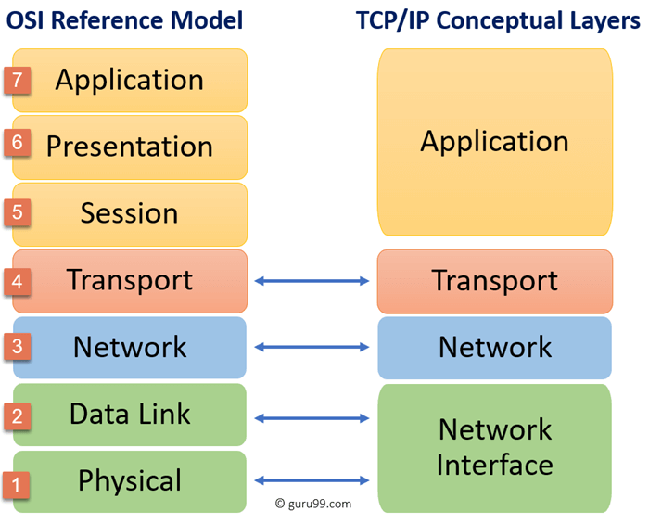30-

**20-04-21 M.Oz**

31- Een computernetwerk is een systeem voor communicatie tussen twee of meer computers. De communicatie verloopt via netwerkkabels of via een draadloos netwerk.

32- Personal area network, Local area network, Campus area network, Metropolitan area network, Wide area networks.

33- Fysieke structuur en Logische structuur. De fysieke topologie ofwel netwerktopologie, beschrijft de fysieke verbindingen tussen netwerkcomponenten onderling.

34- De fysieke topologie beschrijft de fysieke verbindingen tussen netwerkcomponenten onderling.

35- Een busstructuur werd vroeger veel gebruikt bij LAN netwerken. Bij deze structuur worden alle computers/apparaten aangesloten op 1 coaxkabel. Alle computers communiceren via een enkele kabel.

Voordelen van busnetwerk: goedkoop, eenvoudig uit te breiden.

Nadelen busnetwerk: Storingsgevoelig, Als meerdere devices gaan zenden ontstaan er collisions, Maximale snelheid 10Mbps.

36-Bij de ring-topologie zijn de computers in een cirkel op een kabel met elkaar verbonden. Er komt geen afgesloten einde voor. De gegevens verplaatsen zich over de lus en gaan door elke computer. Elke computer fungeert als een repeater die het signaal versterkt en doorstuurt. Elk station heeft dus een voorganger en een opvolger. Alle communicatie loopt via elk station

Voordelen Ringnetwerk: Heeft geen centrale hub, computer of switch nodig, Weinig bekabeling nodig, Snelle verbinding met weinig bekabeling, Zeer ordelijk, elke computer heeft toegang en kansen om door te sturen.

Nadelen Ringnetwerk: Een computer kan problemen leveren aan al de rest, Alle computers hebben een netwerkkaart met ten minste twee poorten nodig, Lange toegangstijd bij veel computers.

37- Een sternetwerk is een computernetwerk waarbij elke computer afzonderlijk aan een centraal punt wordt gekoppeld en dus een verbinding heeft. Een sternetwerk heeft een stertopologie, een netwerktopologie die weergegeven kan worden in de vorm van een ster.

Voordelen van sternetwerk: Vanaf het centrale punt kun je makkelijk alle kabels beheersen, Het toevoegen van een extra apparaat in een sternetwerk is niet moeilijk, Als 1 van de aangesloten apparaten op het netwerk (met uitzondering van het centrale punt) uitvalt, blijft de rest van het netwerk gewoon werken.

Nadelen van sternetwerk: Als het centrale punt uitvalt, valt het hele netwerk plat, Er zijn heel veel kabels nodig voor dit netwerk (aanleg is kostbaar), Er is een centraal punt nodig, dus een krachtige computer, HUB of switch, Hoe groter het netwerk, hoe krachtiger het centrale punt moet zijn.

38- Een maasnetwerk wordt ook wel Point To Point netwerk of web-netwerk genoemd. Een maasnetwerk is een netwerk waar elke computer verbinding heeft met elke computer. Dit soort netwerk is uiterst geschikt voor telefoon- en/of datacentrales.

Voordelen van maasnetwerk: Bij dit netwerk wordt de snelste en meest efficiënte verbinding tot stand gebracht, De kans dat de netwerk in zijn geheel uitvalt is zeer klein. Want als er 1 computer uitvalt, blijft de rest van het netwerk gewoon intact, Snelle data overdracht. Want elk apparaat heeft zijn eigen verbinding met elk ander apparaat in het netwerk. Alle data hoeft dus niet over 1 kabel.

Nadelen van maasnetwerk: Bij dit soort netwerken is er echter heel veel kabelgebruik. zeker als men met een groot aantal device of locaties zit. Dus erg kostbaar, Door de vele aansluitpunten is het netwerk onoverzichtelijk.

39- Bij een boomstructuur is er sprake van een bepaalde hiërarchische gelaagdheid in de wijze waarop groepen aan elkaar gekoppeld zijn. Vanuit een subgroep zijn er geen directe verbindingen met elementen die zich in een andere subgroep bevinden. Deze structuur ontstaat doorgaans (onbedoeld) bij een samenvoeging van andere topologieen. Maar bij het ontwerpen van grotere netwerken wordt ook bewust voor deze structuur gekozen.

Voordelen van boomstructuur: Het netwerk wordt mooi in segmenten opgedeeld. Het is overzichtelijk, Als 1 segment beschadigd is, zal dit geen schade toebrengen aan een andere, Uitbreiden is gemakkelijk, Kleinere netwerken worden verbonden tot een groter netwerk en het is uitgebreider.

Nadelen van boomstructuur: Naargelang er meer en meer segmenten toegevoegd worden, wordt het moeilijker te onderhouden, Doordat er een standaard structuur is, steunt het hard op de backbone. Als deze beschadigd wordt, is het hele netwerk mee 'beschadigd'. Dit kan voor een belangrijk deel worden opgevangen door de backbone redundant (meerdere keren) uit te voeren, De 'schaalbaarheid' van een netwerk hangt af van het type kabel dat je gebruikt.